2023年松江区初中毕业生学业模拟考试试卷九年级数学
（满分150分，完卷时间100分钟
2023.04
考生注意：
1. 本考试设试卷和答题纸两部分，试卷包括试题与答题要求．所有答题必须涂（选择题）或写（非选择题）在答题纸上，做在试卷上一律不得分．
2. 答题前，务必在答题纸上填写姓名、学校和考号．
3. 答题纸与试卷在试题编号上是一一对应的，答题时应特别注意，不能错位．
一、选择题（本大题共6题）【下列各题的四个选项中，有且只有一个选项是正确的，选择正确项的代号并填涂在答题纸的相应位置上】
1. 的倒数是（ ）
A. 3 B. C. D.
【答案】D
【解析】
【分析】直接利用倒数的定义：乘积是1的两数互为倒数即可得出答案．
【详解】解：的倒数是；
故选：D
【点睛】本题考查倒数的概念；熟练掌握倒数的求法是解题的关键．
2. 下列二次根式中，与是同类二次根式的是（ ）
A. B. C. D.
【答案】B
【解析】
【分析】几个二次根式化成最简二次根式后，如果被开方数相同，这几个二次根式叫做同类二次根式.
【详解】解：A、，与不是同类二次根式；
B、，与是同类二次根式；
C、，与不是同类二次根式；
D、.，与不是同类二次根式；
故选：B.
【点睛】本题考查了同类二次根式的定义，熟练掌握同类二次根式的概念是解题的关键.
3. 一次函数的图象不经过（ ）
A. 第一象限 B. 第二象限 C. 第三象限 D. 第四象限
【答案】C
【解析】
【分析】根据一次函数的图象特点即可得．
【详解】解：∵一次函数y=−2x+3中的k=−2<0，b=3>0，
∴它的图象经过第一、二、四象限，不经过第三象限，
故选：C．
【点睛】本题考查了一次函数的图象，熟练掌握一次函数的图象特点是解题关键．
4. 下列方程中，有实数根的是（ ）
A. B. C. D.
【答案】A
【解析】
【分析】根据一元二次方程根的判别式、二次根式的非负性，以及分式方程的解进行判断即可．
【详解】A：，方程有两个相等的实根，符合题意；
B：，方程无实根，不符合题意；
C：,∴方程无解，不符合题意；
D：，解得，分式方程的解使分母为0，是原方程的增根，此方程无解，不符合题意．
故答案选：A
【点睛】本题一元二次方程根的判别式、二次根式有意义的条件以及分式方程的定义，掌握相关的定义与计算是解题关键．
5. 下列命题正确的是（ ）
A. 三点确定一个圆 B. 圆的任意一条直径都是它的对称轴
C. 等弧所对的圆心角相等 D. 平分弦的直径垂直于这条弦
【答案】C
【解析】
【分析】根据确定圆的条件对A进行判断；根据圆的轴对称性对B进行判断；根据圆心角定理对C进行判断；根据垂径定理的推论对D进行判断．
【详解】A．不共线的三点确定一个圆，故A是假命题；
B．对称是直线，而圆的直径是线段，故B是假命题；
C．弧相等，则弧所对的圆心角相等，故C是真命题；
D．平分弦（非直径）直径垂直于弦，故D是假命题．
故选：C．
【点睛】本题考查了命题、真命题和假命题的概念，任何一个命题非真即假，要说明一个命题的正确性，一般需要推理、论证，而判断一个命题是假命题，只需举出一个反例即可．
6. 如图，点G是的重心，四边形与面积的比值是（ ）
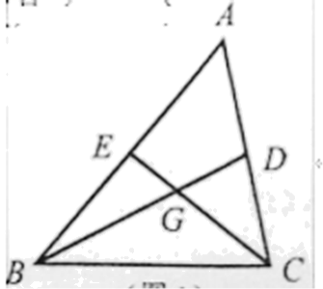
A. B. C. D.
【答案】B
【解析】
【分析】连接，根据三角形中位线定理以及中线的性质可得，，，从而得到，进而得到，继而得到，，可得，再由，即可．
【详解】解：如图，连接，
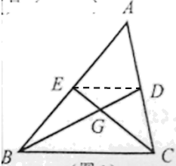
∵点G是的重心，
∴点D，E分别为的中点，
∴，，，
∴，
∴，
∴，
∴，，
∴，
∴，
∴，
即四边形与面积的比值是．
故选：B
【点睛】本题主要考查了三角形的重心，相似三角形的判定和性质，三角形中位线定理，熟练掌握三角形的重心，相似三角形的判定和性质，三角形中位线定理是解题的关键．
二、填空题（本大题共12题）G【请将结果直接填入答题纸的相应位置上】
7. 计算：__________．
【答案】a⁵
【解析】
【分析】分析：根据同底数的幂的乘法，底数不变，指数相加，计算即可．
【详解】解：a²×a³=a²⁺³=a⁵．
故答案为：
【点睛】熟练掌握同底数的幂的乘法的运算法则是解题的关键．
8. 因式分解：a²﹣3a=_______．
【答案】a（a﹣3）
【解析】
【分析】直接把公因式a提出来即可．
【详解】解：a²﹣3a=a（a﹣3）．
故答案为a（a﹣3）．
9. 不等式组的解集是 .
【答案】.
【解析】
【详解】试题分析：解一元一次不等式组，先求出不等式组中每一个不等式解集，再利用口诀求出这些解集的公共部分：同大取大，同小取小，大小小大中间找，大大小小解不了（无解），因此，
考点：解一元一次不等式组.
10. 一个多边形的每一个外角都是72°，则这个多边形是正_____边形．
【答案】五
【解析】
【分析】根据多边形的外角和等于360°进行解答即可得．
【详解】解：，
故答案为：五．
【点睛】本题考查了多边形的外角和，解题的关键是熟记多边形的外角和等于360°．
11. 在一副扑克牌中拿出2张红桃、3张黑桃共5张牌，从中任取1张是红桃的概率是________．
【答案】
【解析】
【分析】让红桃张数除以总张数5即可求得从这5张牌中任取1张牌恰好是红桃的概率．
【详解】解：因为2张红桃、3张黑桃共5张牌，，
所以从中任取1张是红桃的概率是．
故答案为：．
【点睛】本题考查了用概率公式求概率，解决本题的关键是理解：概率=所求情况数与总情况数之比．
12. 已知点和点在反比例函数的图像上，如果，那么__________．（填“>”、“=”、“<”）
【答案】
【解析】
【分析】先画好的图象，根据题意描出A，B两点，根据图象可得答案．
【详解】解：的图象如图示，
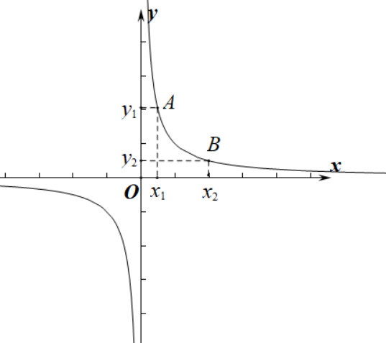
当，根据图象可得：，
故答案为：．
【点睛】本题考查的是反比例函数的图象与性质，熟练的利用数形结合的方法解题是关键．
13. 抛物线向左平移1个单位，所得的新抛物线的解析式为______．
【答案】
【解析】
【分析】先确定抛物线的顶点坐标为，再利用点平移的规律得到点平移后对应点的坐标为，然后根据顶点式写出平移后的抛物线解析式．
【详解】解：抛物线的顶点坐标为，把点向左平移1个单位所得对应点的坐标为，所以新抛物线的解析式为．
故答案为．
【点睛】本题考查了二次函数图象与几何变换，解题关键是熟记求平移后的抛物线解析式通常可利用两种方法：一是求出原抛物线上任意两点平移后的坐标，利用待定系数法求出解析式；二是只考虑平移后的顶点坐标，即可求出解析式．
14. 如图，已知在矩形中，点在边上，且，设，那么＝________（用、的式子表示）．
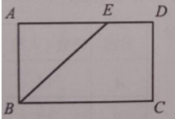
【答案】
【解析】
【分析】根据矩形的性质得出，根据已知条件得出，根据三角形法则即可求解．
【详解】解：∵四边形是矩形，
∴
∵，
∴
∵，
∴
故答案为：．
【点睛】本题考查了矩形的性质，平面向量的线性计算，熟练掌握三角形法则是解题的关键．
15. 已知相交两圆的半径长分别为和，如果两圆的圆心距为，且，试写出一个符合条件的的值：________．
【答案】（答案不唯一）
【解析】
【分析】根据相交两圆的半径长分别为和，则，，列出不等式即可求解．
【详解】解：依题意，
∴
∴可以是，
故答案为：（答案不唯一）．
【点睛】本题考查了圆与圆的位置关系：设两圆的圆心距为d,两圆半径分别为、当两圆外离；两圆外切；两圆相交；两圆内切；两圆内含．
16. 一辆客车从甲地驶往乙地，同时一辆私家车从乙地驶往甲地．两车之间的距离s（千米）与行驶的时间x（小时）之间的函数关系如图所示．已知私家车的速度是90千米/时，客车的速度是60千米/时，那么点A的坐标是________．
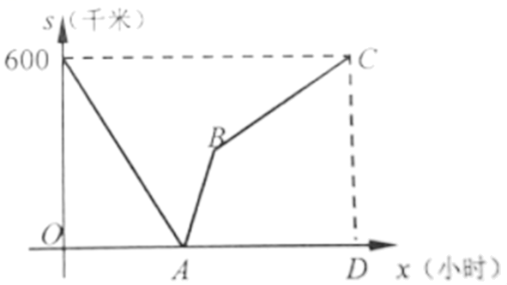
【答案】
【解析】
【分析】观察图象得：点A的实际意义是两车此时相遇，甲乙两地之间的距离为600千米，再根据两车行驶的路程之和等于600千米，即可求解．
【详解】解：观察图象得：点A的实际意义是两车此时相遇，
甲乙两地之间的距离为600千米，
因为私家车的速度是90千米/时，客车的速度是60千米/时，
∴，
解得，
∴点A的坐标是．
故答案为：
【点睛】本题主要考查了函数图象，明确题意准确从函数图象获取信息是解题的关键．
17. 已知中，AB=4，∠ABC与∠DCB的角平分线交AD边于点E，F，且EF=3，则边AD的长为_______．
【答案】5或11
【解析】
【分析】由平行四边形的性质和角平分线的定义证出∠ABE=∠AEB，得出AE=AB=4，同理：DF=CD=4，再分两种情况计算即可．
【详解】∵BE平分∠ABC，
∴∠ABE=∠CBE，
∵四边形ABCD是平行四边形，
∴AD∥CB，CD=AB=4，
∴∠AEB=∠CBE
∴∠ABE=∠AEB，
∴AE=AB=4，
同理：DF=CD=4，
分两种情况：
①如图1所示：
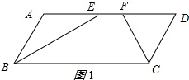
∵EF=3，
∴AD=AE+EF+DF=4+3+4=11；
②如图2所示：
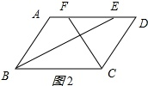
∵EF=4，AE=DF=4，
∴AF=1，∴AD=AF+DF=1+4=5；
综上所述：AD的长为11或5；
故答案为5或11．
【点睛】此题主要考查了角平分线的定义、平行四边形的性质、平行线的性质、等腰三角形的判定等知识；熟练掌握平行四边形的性质，证明三角形是等腰三角形是解决问题的关键．
18. 我们定义：二次项系数之和为，图像都经过原点且对称轴相同的两个二次函数称作互为友好函数，那么的友好函数是________．
【答案】
【解析】
【分析】函数的对称轴为设的友好函数是根据二次项系数之和为，图像都经过原点且对称轴相同可列出方程组，解出即可求出．
【详解】解：函数的对称轴为
设的友好函数是
的友好函数是
故答案为：
【点睛】本题主要考查了二次函数的性质，解题的关键是读懂“友好对称二次函数”的定义．
三、解答题（本大题共7题）
19. 计算：
【答案】
【解析】
【分析】根据零指数幂，分数指数幂，负整数指数幂，二次根式的混合运算进行计算即可求解．
【详解】解：
．
【点睛】本题考查了零指数幂，分数指数幂，负整数指数幂，二次根式的混合运算，熟练掌握以上运算法则是解题的关键．
20. 解方程组：
【答案】或
【解析】
【分析】将原方程组转化为两个二元一次方程组，然后解方程组即可.
【详解】解：
由②得：，
∴或，
由①③得
得：，
解得：，
把代入③得：，
∴方程解为；

由①④得
得：，
解得：，
把代入得：，
∴方程解为；
综上所述：原方程解为：或
【点睛】本题考查了二元二次方程组的解法．把原二元二次方程组降幂，转化为二元一次方程组是解题的关键．
21. 如图，四边形中，．
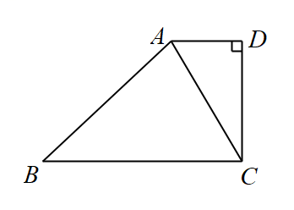
（1）如果，求的值；
（2）如果，求四边形的面积．
【答案】（1）1 （2）
【解析】
【分析】（1）过点A作于点E，可得四边形是矩形，从而得到，继而得到，再由锐角三角函数，即可求解；
（2）过点A作于点E，可得四边形是矩形，从而得到，设，则， 在中，利用勾股定理求出x的值，再根据四边形的面积，即可求解．
【小问1详解】
解：如图，过点A作于点E，
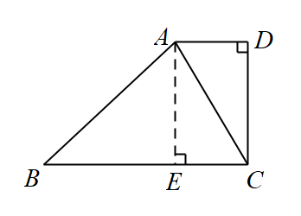
∵，
∴，
∴四边形是矩形，
∴，
∵，
∴，
∴；
【小问2详解】
解：如图，过点A作于点E，

∵，
∴，
∴四边形是矩形，
∴，
设，则，
在中，，
∴，
解得：，
即，
四边形的面积．
【点睛】本题主要考查了解直角三角形，矩形的判定和性质，勾股定理，熟练掌握相关知识点是解题的关键．
22. 某校对六年级学生进行了一次安全知识测试，按成绩x分（x为整数）评定为A、B、C、D四个等级，其中A等级：，B等级：，C 等级：，D 等级：． 从中随机抽取了一部分学生的成绩进行分析，绘制成如下的统计图表（部分信息缺失）．
等级 | 频数（人数 ） | 频率
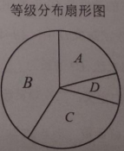
请根据所给信息，回答下列问题：
（1）扇形图中，等级所在扇形的圆心角为 ；
（2）此次测试成绩的中位数处在等级 中；（填，、、）
（3）该校决定对等级的学生进行安全再教育，已知是的倍，那么该校六年级名学生中，需接受安全再教育的约有多少人？
【答案】（1）
（2）
（3）人
【解析】
【分析】（1）用乘以即可求解；
（2）根据中位数的定义即可求解；
（3）根据题意求得，然后根据样本估计总体即可求解．
【小问1详解】
解：扇形图中，等级所在扇形的圆心角为
故答案：．
【小问2详解】
等级的人数为人，等级的人数为人，频率为，
等级的频率为，
中位数等级，
故答案为：．
【小问3详解】
解：总人数为人
∵是的5倍，
∴（人）
∴
∴该校六年级名学生中，需接受安全再教育的约有人．
【点睛】本题考查了频数分布表，中位数的定义，样本估计总体，熟练掌握频数与频率的关系是解题的关键．
23. 如图，已知正方形，、分别为边、的中点，与交于点，，垂足为点．
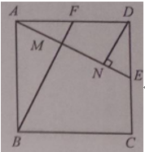
（1）求证：；
（2）连接，求正弦值．
【答案】（1）见解析 （2）
【解析】
【分析】（1）证明，进而得出，则，根据平行线分线段成比例即可得证；
（2）根据得出，设，则， ，在中，，进而根据正弦的定义即可求解．
【小问1详解】
证明：∵四边形是正方形，
∴，
∵、分别为边、的中点，
∴，
∴，
∴，
∵,
∴，
∴，
即，
∵，
∴，
∴，
∴；
【小问2详解】
解：如图所示，连接，
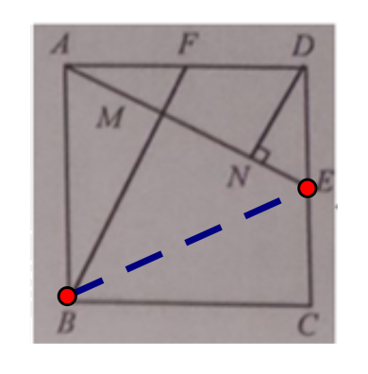
∵
又∵，
∴，
∵，
∴，
∴，
∴，
设，则，
在中，，
∴，
∴，
在中，，
∴．
【点睛】本题考查了正方形的性质，全等三角形的性质与判定，正切的定义，求角的正弦值，熟练掌握是正方形的性质以及三角函数的定义解题的关键．
24. 在平面直角坐标系中（如图），已知直线与轴交于点，抛物线的顶点为．
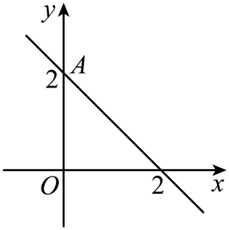
（1）若抛物线经过点，求抛物线解析式；
（2）将线段绕点顺时针旋转，点落在点处，如果点在抛物线上，求点的坐标；
（3）设抛物线的对称轴与直线交于点，且点位于轴上方，如果，求的值．
【答案】（1）
（2）
（3）
【解析】
分析】（1）根据一次函数解析式，求得点，代入，即可求解；
（2）过点作轴，垂足为，过点作于点，证明得出，代入抛物线解析式即可求解；
（3）设直线与轴交于点，与轴交于点，过点作，由得出，根据，列方程，解方程即可求解．
【小问1详解】
解：∵直线与轴交于点，
当时，，
∴，
若抛物线经过点，则
解得：或（舍去）
∴抛物线解析式为；
【小问2详解】
∵的顶点为．
∴
如图所示，过点作轴，垂足为，过点作于点，
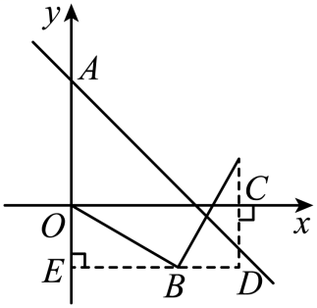
∵旋转，
∴，
∴，
∴，
∴
∴，
∴
∵在抛物线上，
∴
解得：，
∴，
【小问3详解】
解：如图所示，设直线与轴交于点，与轴交于点，
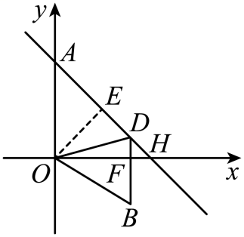
由，令，得，则，
∴，
∴是等腰直角三角形
∵轴，
∴是等腰直角三角形，
∴，则
过点作，则是等腰直角三角形，则，则
∴
∵，
∴
又
∴
即
∴
解得：或（舍去）
【点睛】本题考查了二次函数的性质，正切的定义，解一元二次方程，全等三角形的性质与判定，熟练以上知识掌握是解题的关键．
25. 如图，是半圆O的直径，C是半圆O上一点，点与点O关于直线对称，射线交半圆O于点D，弦AC交于点E、交于点F．
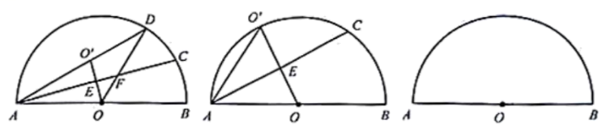
（1）如图，如果点恰好落在半圆O上，求证：；
（2）如果，求的值；
（3）如果，求的长．
【答案】（1）见解析 （2）
（3）或．
【解析】
【分析】（1）如图：连接，先根据圆的性质和对称的性质说明是等边三角形，，然后再说明即可证明结论；
（2）设圆的半径为，则，如图：作于N；先根据对称的性质和等腰三角形的性质可得，然后解直角三角形可得、，最后代入计算即可；
（3）分在半圆O内和圆外两种情况，分别利用面积法解答即可．
【小问1详解】
解：如图：连接，
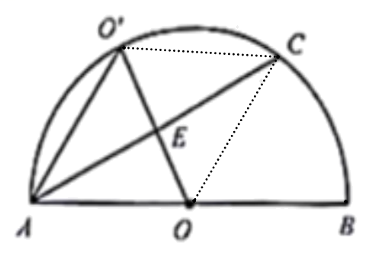
∵点恰好落在半圆O上，
∴，
∵点与点O关于直线对称
∴,，
∴是等边三角形，，
∴，
∴，
∴，
∴．
【小问2详解】
解：设圆的半径为，则，
如图：作于N
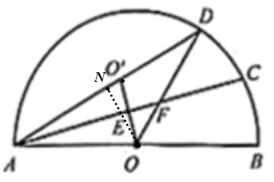
∵，
∴，
在中，,，
∵，
∴，
又∵，
∴，
∴，
在中，，
由轴对称可得：，,
,，
∴为等腰直角三角形
∴，
∴．
【小问3详解】
解：当在半圆O内时， 则，
由对称性可得：，
如图：过F作于N，于M，
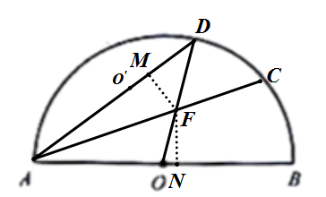
∴
∴，
又∵，
，即，
又∵，
∴；
当在半圆O外时，由对称性可得：，
如图：作于M，于N，
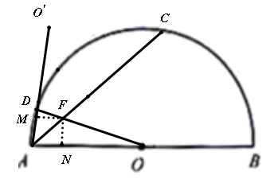
∴，
∴，
又∵，
，
又∵，
∴,即，
又∵，
∴．
综上，或．
【点睛】本题主要考查了圆的基本性质、圆周角定理、解直角三角形、对称的性质等知识点，正确作出辅助线是解答本题的关键．

